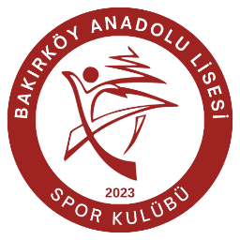 VELİ TOPLANTISI

Okulumuz da 2023-2024 Eğitim Öğretim yılı I. Dönem Veli Toplantısı 03 Aralık Pazar günü saat 11.00’de 9 ve 11. Sınıflar, saat 13.00’te 10 ve 12. Sınıflar olacak şekilde aşağıdaki gündem maddeleriyle yapılacaktır. Tüm velilerimizi okulumuza bekliyoruz.
GÜNDEM MADDELERİ
- Açılış, yoklama alınması ve tanışma.
- Öğrencilerin okul kurallarına uyum, kılık kıyafet kurallarına uyma, davranışsal durumları ile ilgili veliye bilgilendirme yapılması.
- Öğrencilerin akademik başarıları hakkında genel bilgilendirme yapılması.
- Okuma alışkanlığının geliştirilmesinde izlenecek yollar.
- Öğrenciye Verilen Çalışmalarla İlgili Velilere Düşen Görevler, Velilerin Evde Yapması Gerekenler-Yapmaması gerekenler.
- Öğrencilerin devam devamsızlık durumları
- Sosyal, kültürel ve sportif faaliyetler hakkında bilgilendirme
- Veli görüş ve beklentileri.
- Verimli ders çalışma hakkında bilgilendirme.
- Dilek ve temenniler,
- Kapanış.

